# 

# Code Dream

## 一个编程自学网站

# 调研报告

|  |  |
| --- | --- |
| **成员** | **学号** |
| 卢彦谚 | 201630364818 |
| 吴潘安 | 201630665908 |
| 吴志祥 | 201630665939 |
| 谢旻珊 | 201630665984 |
| 谢珮爽 | 201630665991 |
| 谢哲威 | 201630666035 |
| 李林键 | 201630406969 |

# 1调研数据分析

1.你通常的学习途径是什么？

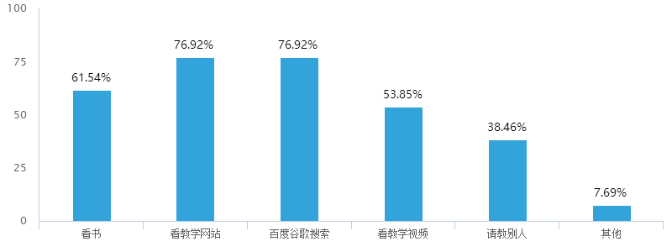

调研数据表明：目前大部分人学习过程中都会借助教学网站进行学习，大多数教学网站能集中总结知识要点，方便用户学习，所以受到用户的青睐。

2.遇到编程问题怎么解决？

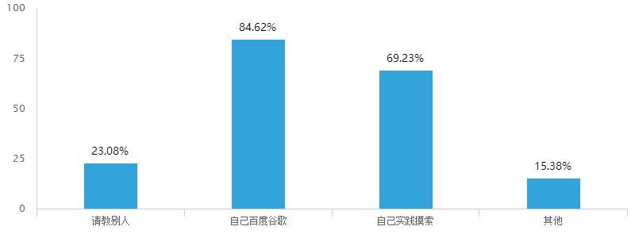

调研数据表明：绝大多数人都会通过百度谷歌自己摸索解决遇到不懂的编程问题。

3.你是否会因为找不到合适且高质量的教学网站而烦恼吗



调研数据表明：目前很多人还是想通过教学网站进行学习的，但又苦于找不到高质量的教学网站。

4.你对现在市场上的其他教学网站的界面满意吗（菜鸟教程，W3C等）？

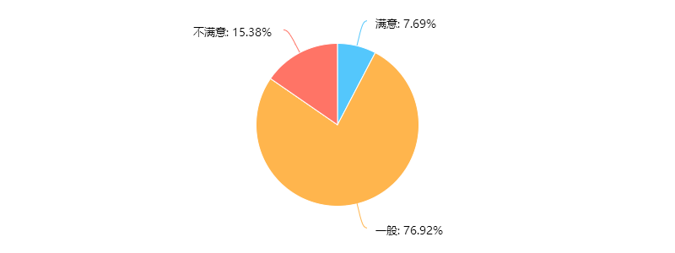

调研数据表明：目前市场上的教学网站达不到用户的要求，界面美观程度有待提高。

5.你觉得在线编译网站有什么缺点？

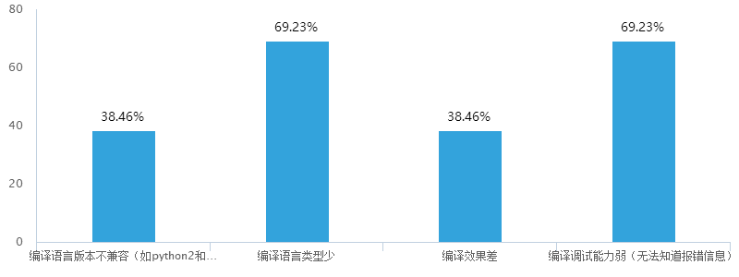

调研数据表明：目前很多用户对在线编译网站的功能有或多或少的意见，编译效果查还有调试的能力较弱，无法准确知道报错的原因。

6.你比较倾向于文字描述还是实例（代码）描述教学

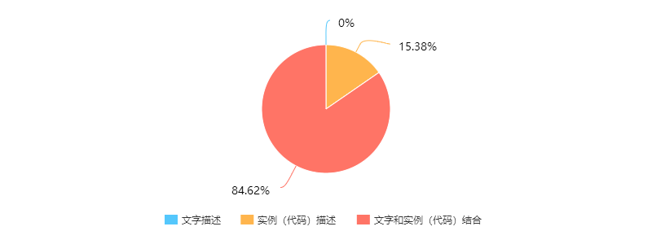

调研数据表明：用户还是比较热衷于教程文字和实例结合的方式学习，相比于其他来说文字和实例结合学习效率比较高。

7.你是否渴望得到别人的交流经验



调研数据表明：用户都喜欢在教学网站上借鉴别人的学习经验，结合自身摸索一套自己的学习方法。

8.你是否希望在线教学网站记录自己的学习时间，学习进度，学习内容等信息，帮助自己学习？

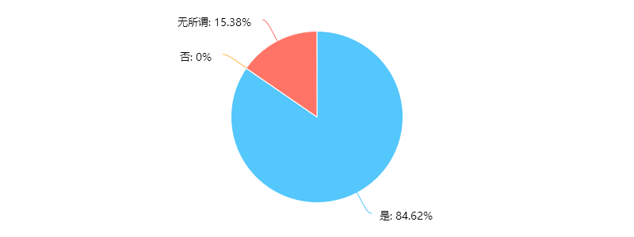

调研数据表明：用户在教学网站学习工程中倾向于记录自己学习状态，记录自己的一点一滴，为以后查看提供一种途径，这也是一种好方法。

9.你是否偶尔在教学网站分享自己的学习技巧，或者问一些问题吗？

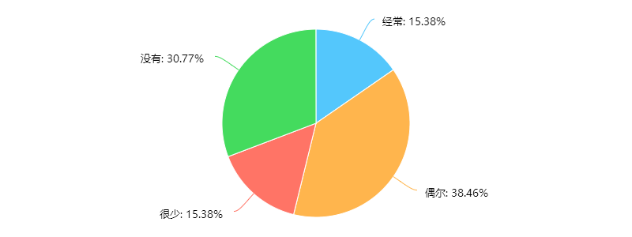

调研数据表明：教学网站中用户之间的交流非常重要，这类网站要提供一种用户之间交流学习方法，经验的途径，这一点非常重要。

# 2调研总结

我们处于一个互联网时代，现在很多资料都可以在网上找到，百度谷歌等搜索引擎为各种资料查找提供了一定的平台。现在如今很多在线学习网站，菜鸟教程，W3Cschool教程等等，为很多初学者提供了很多学习教程。最重要的是，这种学习教程并不是完全是课本式灌输知识的教学，在线教程还提供了交互系统，例如网上在线编译器，让用户边学习边实践，更好掌握知识，而且还可以让用户提出疑问，懂的楼主可以帮忙解决，更好解答学习疑问，让用户掌握知识更加透彻。所以这一类学习网站在互联网时代非常重要，它能帮助要学习各种软件编程知识的这一部分人，让他们少走弯路，在最短的时间内学习到更多的知识，引领他们走入这一领域。